Муниципальное бюджетное общеобразовательное учреждение
«Начальная школа – детский сад №26 «Акварель»

Методическая разработка

Конспект непосредственно образовательной деятельности по познавательному развитию
«Мы сажаем огород»
в подготовительной группе

Подготовили:
Никулина Оксана Владимировна, заместитель директора;
Запара Марина Анатольевна, старший воспитатель;
Воржавинова Елена Александровна, педагог-психолог

Белгород, 2021

Конспект непосредственно образовательной деятельности по познавательному развитию
«Мы сажаем огород»
в подготовительной группе

Цель: расширение и обобщение знаний о культурных огородных растениях, которые можно вырастить на Белгородчине, ухода за ними, осознание значимости овощей в жизнедеятельности человека.

Задачи:

1.Расширять представления об овощных культурах, растениях огорода, произрастающих в климатических условиях Белгородчины, определять по внешнему виду их рассаду и семена; правильно называть растения (капуста, помидоры, огурцы, редис) и их признаки. Уточнить особенности высадки овощных культур семенами и рассадой. Дать наглядные представления о необходимости тепла, влаги, почвы, воздуха для роста растений.

2.Учить высаживать растения на грядки, рассадой и семенами, действуя по схеме-алгоритму посадки, ухаживать за растениями.

3.Развивать познавательные и творческие способности, трудовые навыки по уходу за растениями (полив, рыхление, прополка).

4.Формировать осознанно-правильное отношение к природе родного края, уважение к труду человека.

Оборудование: рассада помидоров, капусты, огурцов, семена редиса, лопатки и палочки для рыхления по количеству детей, лейки с водой для полива, схема-алгоритма посадки растений семенами, схема-алгоритма посадки растений рассадой, заранее подготовленная, взрыхленная грядка.

Предварительная работа: высадка рассады помидоров, капуста, огурцов, семенами в стаканчики с землей ранней весной с детьми, выращивание рассады, уход за ней; ведение дневника наблюдений; подбор иллюстраций, стихотворений, поговорок, загадок об овощах.

Технологическая карта занятия
№ п/п | Этапы,  продол-жительность | Деятельность педагога (методы, приемы) | Предполагаемая деятельность детей | Планируемый результат
1. | Организацион-но-мотивацион-  ный этап  (5 мин.) | Воспитатель просит детей назвать настоящее время года (весна), уточнить его признаки (растаял снег, прилетели птицы, стало тепло, ярче светит солнце, появляются зеленые листья на деревьях, трава и цветы).  Вопросы к детям:  А что происходит на огороде? (Люди начинают сажать овощи). Какие овощи сажают люди в нашем городе и области? (Картошку, капусту, помидоры, огурцы, морковь, кабачки и др.) Почему жители нашего родного края выбирают эти овощные культуры? (Климат нашего края благоприятен для их созревания).  Воспитатель предлагает детям рассмотреть, высаженный ими ранее «огород на окне».  Что за чудо, вот так класс!  Мини огород у нас,  На подоконнике живет  И растет, растет, растет… | Дети рассматривают огород, на котором высажены огородные культуры: помидоры, капуста огурцы. Вместе с воспитателем замечают, что ростки саженцев направлены к свету. | Определить условия, необходимые для произрастания растений; какие овощные культуры растут в нашем регионе.
2. | Основной этап  (20 мин.)
2.1. | Этап постановки проблемы | Воспитатель: ребята, внимательно посмотрите на наш огород. Как вы считаете, что необходимо нашей рассаде, чтобы мы получили хороший урожай?  Воспитатель: Как вы считаете, достаточно ли нашим растениям в помещении земли, воздуха, света и тепла? (Нет!). Что нужно сделать, чтобы они получали больше света, тепла и росли на благоприятной почве?  Воспитатель: это правильное решение. Молодцы! | Ответы детей: земля, воздух, свет, тепло.  Ответы детей: посадить овощи на грядки в огороде. | Подойти к выводу, что растения пора пересаживать на грядку в грунт.
2.2. | Этап восприятия материала | Воспитатель: самое важное условие для развития и роста любого растения – это земля. Как и любой живой организм растения не могут обходиться без воды. Растения, как и мы, дышат воздухом, им необходимо тепло и яркий солнечный свет. Поэтому мы перенесем свою рассаду на грядку на улицу и высадим в землю (грунт). | Восприятие информации. | Подойти к выводы, что для растений нужно создать благоприятные условия.
2.3. | Этап практического решения проблемы | Дети с воспитателем выходят на грядку. Воспитатель предлагает детям рассмотреть схему-алгоритм высадки рассады в землю (грунт). Рисунок 1.  Вместе с детьми, уточняет последовательность действий:  1.Взрыхлить лопаткой почву.  2.Сделать лунку.  3.Поместить туда саженец рассады.  4. Присыпать землей и хорошо прижать землю ладошкой.  Напоминает, что после посадки растения обязательно нужно полить.  Воспитатель уточняет с детьми, какие рабочие инструменты им понадобятся (лопатки, палочки для рыхления почвы, лейки). Предлагает детям по желанию выбрать рассаду овощной культуры, которую они будут сажать (капуста, помидоры, огурцы). Воспитатель сначала показывает, как нужно посадить саженец, затем предлагает приступить к работе детям.  Воспитатель помогает детям, поясняя, что почва должна быть мягкой и рыхлой, лунки не должны быть очень глубокими.  В ходе работы ведется беседа:  -Зачем человеку нужны овощи? (Чтобы употреблять в пищу, сделать пищу здоровой и полезной).  -Как овощи помогают сделать пищу полезной? (Они содержат много витаминов).  -Какие витамины находятся в капусте (помидорах, огурцах)? (Витамины А,С, В).  - Каким становится человек, когда употребляет полезную пищу? (Человек становится здоровым, укрепляет свое здоровье).  -Что можно приготовить из этих овощей? (Салат, борщ, томатный сок, тушеную капусту и др.).  Загадки:  Летом в огороде  Свежие зеленые,  А зимою в бочке  Крепкие соленые. (Огурцы)  Как одела сто рубах,  Захрустела на зубах. (Капуста)  Сочные да крупные,  Вот такие круглые.  Летом зеленеют,  К осени краснеют. (Помидоры)  Как на грядке по листок  Закатился чурбачок -  Зеленец удаленький,  Вкусный овощ маленький. (Огурец)  Зеленая толстуха  Надела уйму юбок,  Стоит как балерина  Из листьев пелерина. (Капуста)  Разминка:  Подвижная игра: «Огородники»  Дети строятся в 2–3 колонны по 6 человек за линией на одной стороне площадки. Стоящие первыми в колоннах, держат в руках по 5 небольших кружков, вырезанных из картона. У вторых детей в руках – ведерки с мелкими кубиками, у третьих – ведерки с песком, у четвертых – лейки, у пятых – пустые ведерки, шестые – без инвентаря. На расстоянии 5–6 м от линии, за которой стоят дети, проведена еще одна черта. По сигналу воспитателя стоящие в колонне первыми бегут ко второй линии, раскладывают за ней кружки делают лунки – на расстоянии шага один от другого. Затем быстро возвращаясь в конец своей колонны, на ходу дотрагиваются рукой до стоящих вторыми. Вторые игроки бегут за линию и кладут в каждый кружок по кубику («сажают картофель»). Стоящие третьими бегут и сыплют в каждый кружок горсть песка («удобряют посадки»). Четвертые игроки подбегают с лейками и делают имитационные движения, как бы поливают каждую посадку. Пятые бегут с ведерками, «собирают урожай» (складывают в ведра кубики) и возвращаются в конец колонны. И, наконец, последние быстро собирают кружки. Выигрывает та колонна, которая быстрее «посадит овощи» и «соберет урожай».  Воспитатель:  Каким способом можно еще высадить овощи на грядку? (Посеять семена). Таким способом мы посадим редис. Посмотрите, какие у него семена? (Мелкие, круглые коричневые).  Воспитатель предлагает детям рассмотреть схему-алгоритм другого способа высадки растений в грунт – семенами. Рисунок 2.  Вместе с детьми, уточняет последовательность действий:  1.Взрыхлить лопаткой почву.  2.Сделать продольные углубления - борозды палочками для рыхления  3.Поместить туда семена  4. Завернуть землей, используя грабельки. Вопрос: зачем засыпать семена землей? (чтобы корни пустили, ветром не унесло, птицы не склевали).  5.Полить водой из лейки  Напоминает, что семена нужно класть по одному, соблюдая расстояние, друг от друга.  Воспитатель показывает, как посеять редис, совершая действия по алгоритму, обращает внимание на то, что посадка растений семенами называется посев. | Рассматривают схему. Уточняют последовательность действий. Высаживают рассаду на грядку.  Ответы детей на поисковые вопросы воспитателя.  Разгадывание загадок  Участие в подвижной игре.  Рассматривают схему. Уточняют последовательность действий.  Дети наблюдают, а затем выполняют посев самостоятельно.  В процессе работы беседуют с воспитателем о том, как нужно ухаживать за растениями, чтобы они дали всходы и хорошо росли (рыхлить, поливать, прорывать сорняки). | Понимание алгоритма посадки.  Высадка рассады на грядку
3. | Рефлекесивно-оценочный этап  (5 мин.) | Воспитатель:  Молодцы ребята, мы с вами хорошо сегодня потрудились! Теперь будем ждать урожая.  Вопросы к детям:  Какие способы высадки растений на грядки мы использовали?  Какой способ вам больше понравился? Почему? Отметьте смайликом, прикрепив его к схеме-алгоритму.  Что нам теперь нужно делать, чтобы получить богатый урожай? (Ухаживать за овощами: рыхлить, поливать, полоть сорняки).  Летом огород, что город,  А в нем много горожан:  Помидор, редис, капуста,  Огурец и баклажан.  Будем мы ухаживать,  Будем поливать,  Будем за растениями дружно наблюдать. | Отвечают на вопросы воспитателя, выражают свои впечатления и предпочтения объясняют свой выбор.  Прикрепляют смайлики к той схеме посадки растений (рассадой или семенами), работать по которой им больше понравилось | Подведение итога, рефлексия,  выводы детей, определение дальнейших перспектив.
Рисунок 1
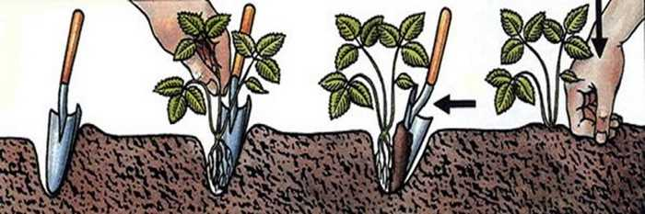

Рисунок 1

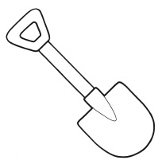 |  |  |  |  | * * *  * * *  * * *  * * *  * * * |  | 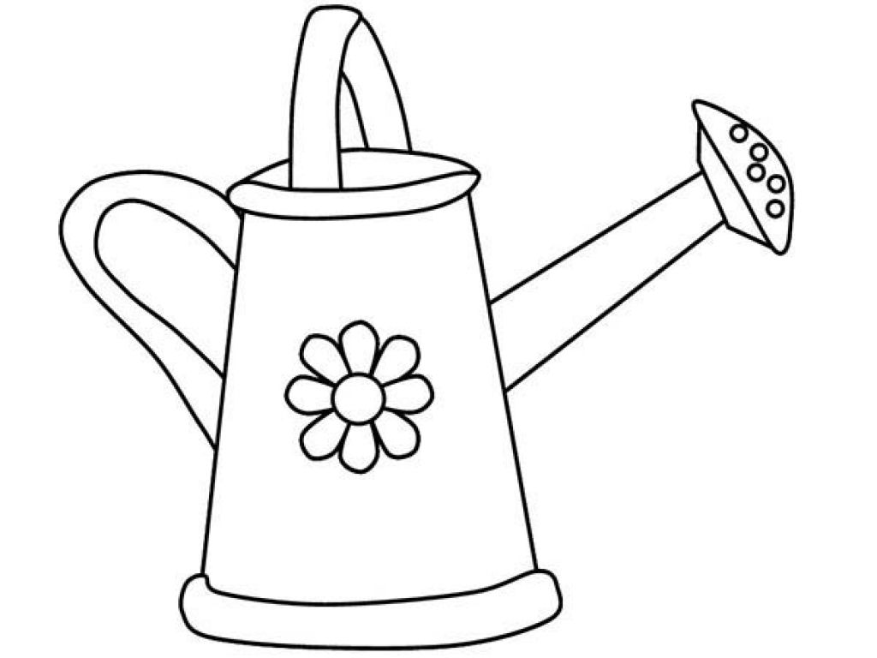

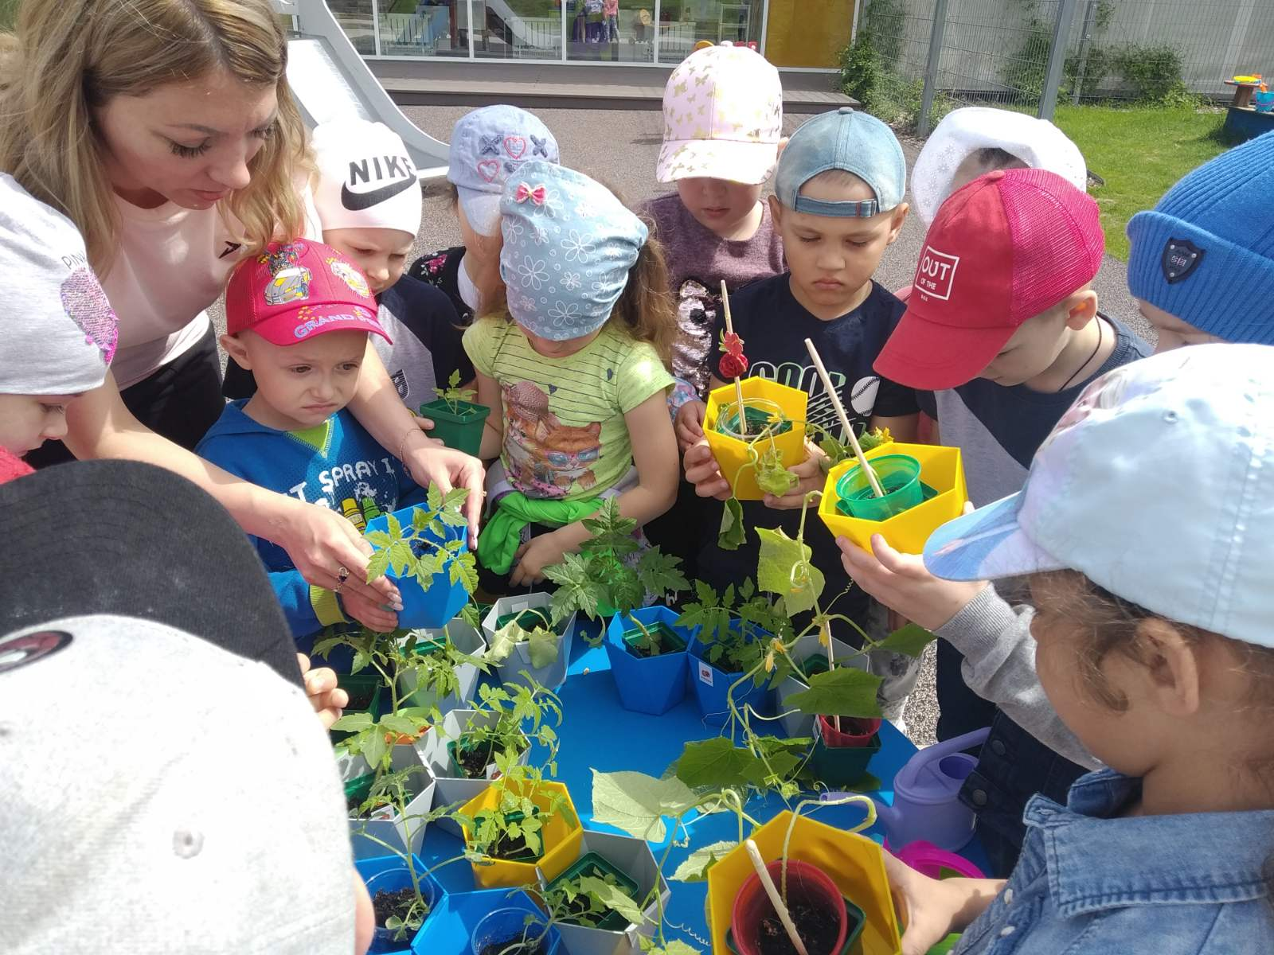
Готовим рассаду к высадке

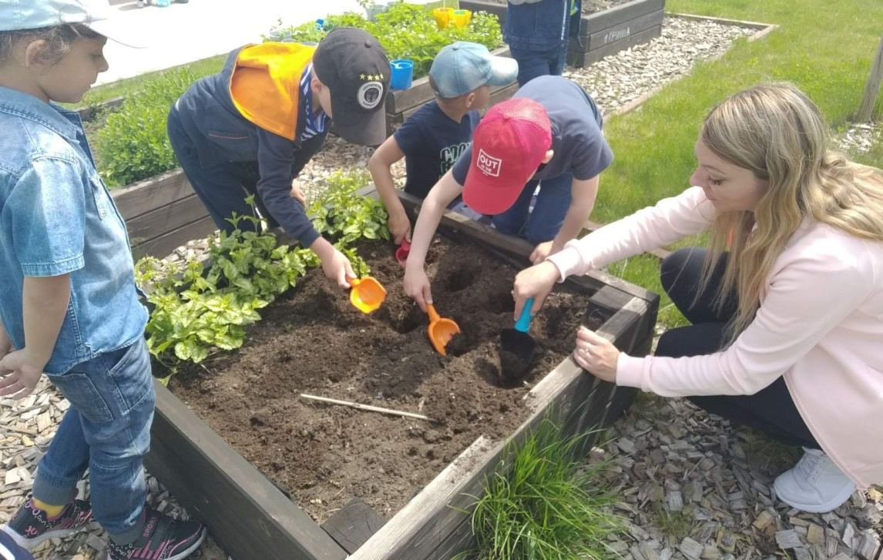
Дети с воспитателем готовят лунки

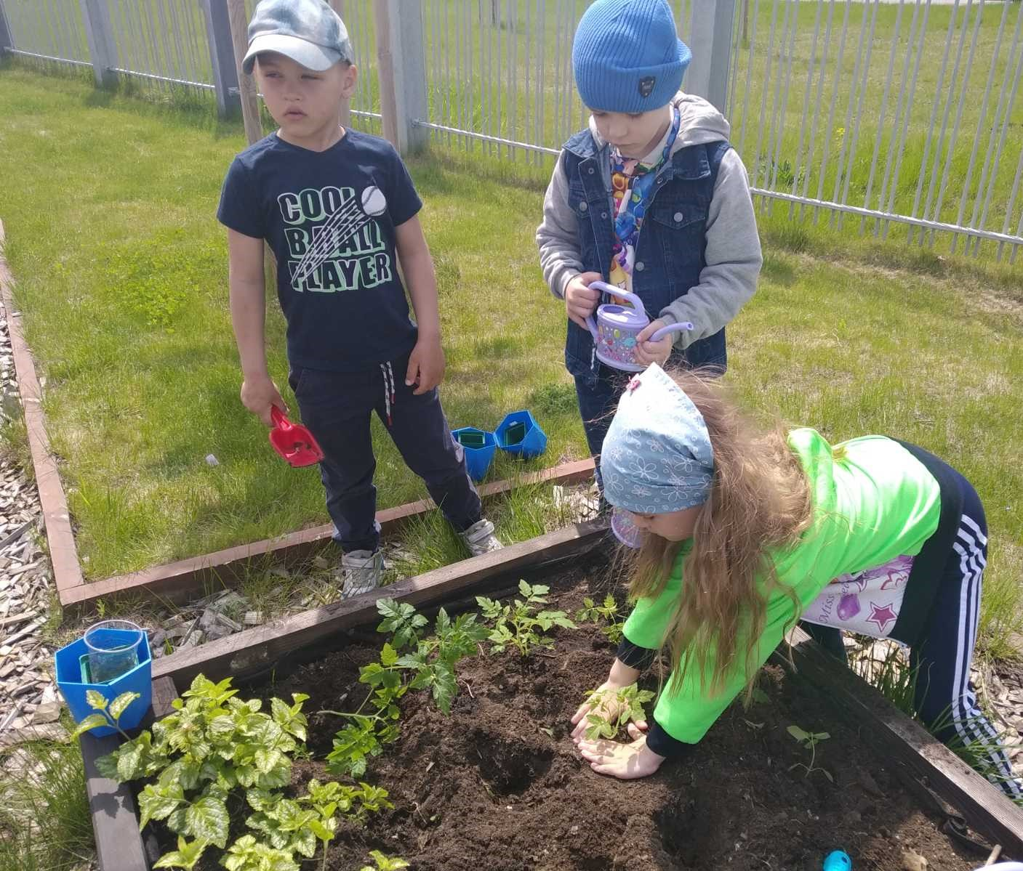
Посадка помидоров

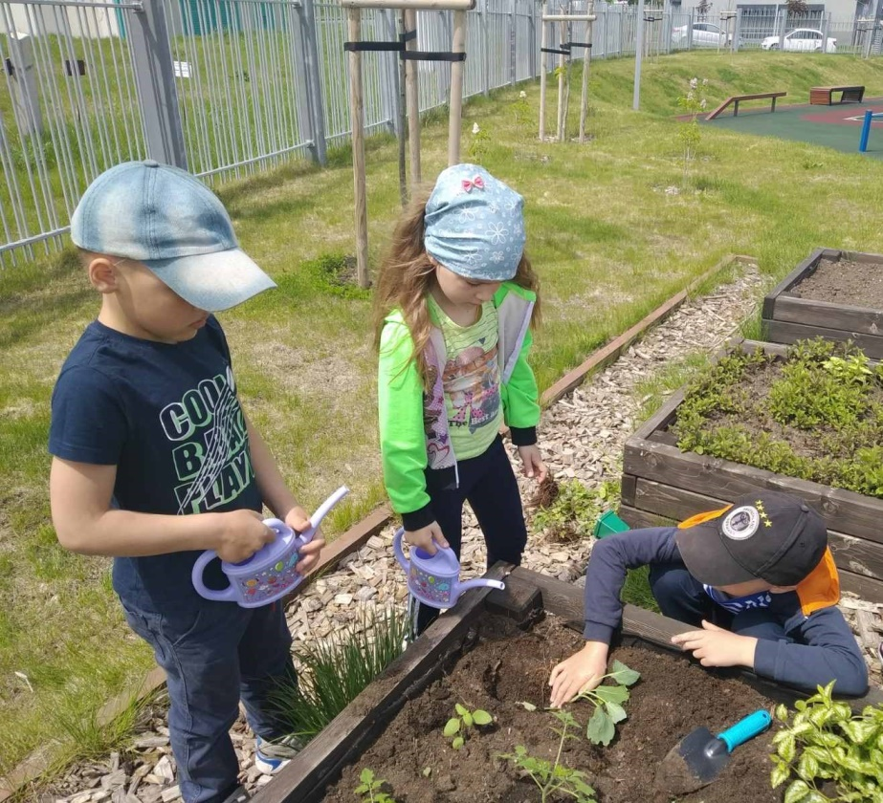
Посадка капусты

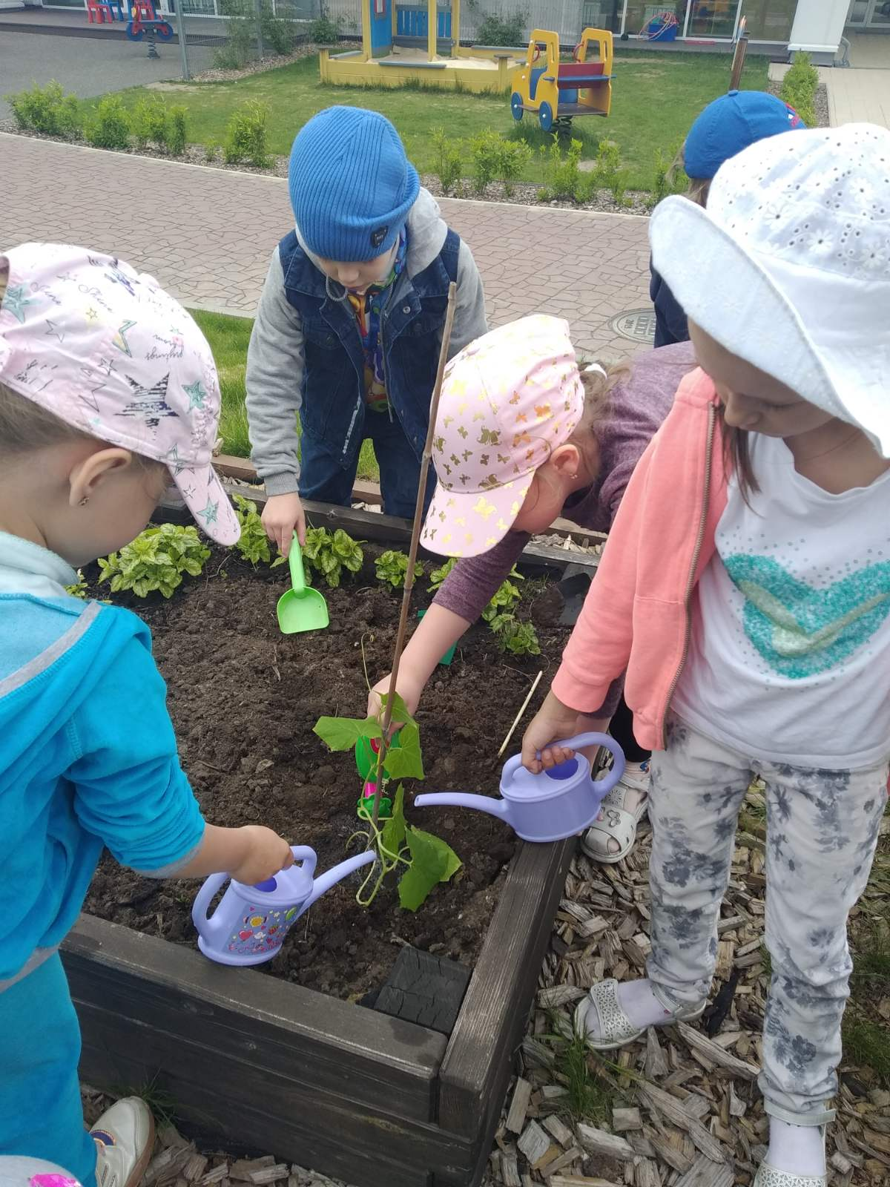

Мы ребята-молодцы, посадили огурцы

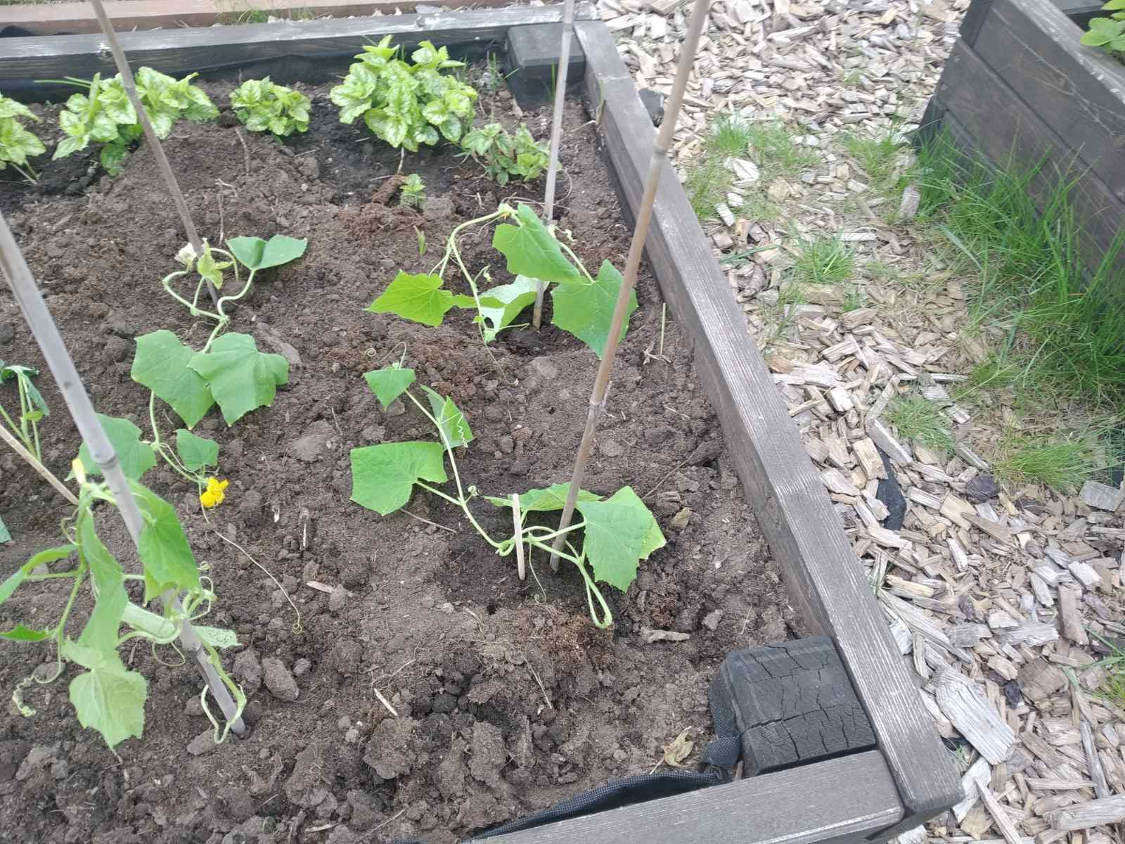

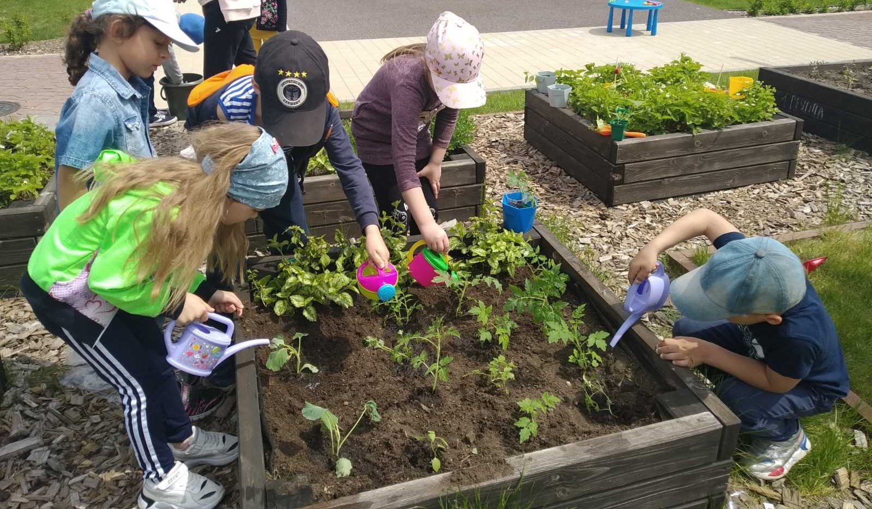

Огород у нас неплох!

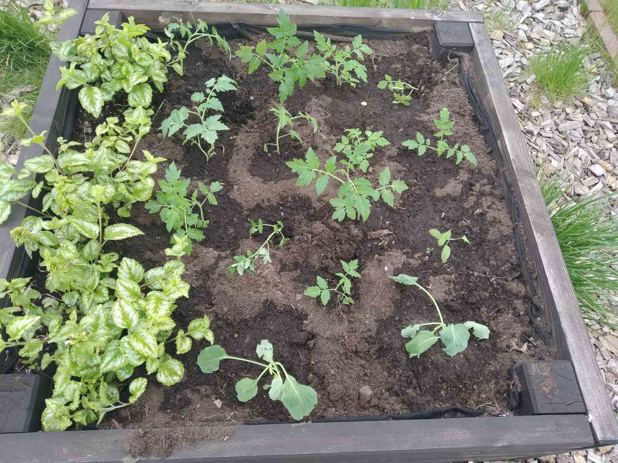

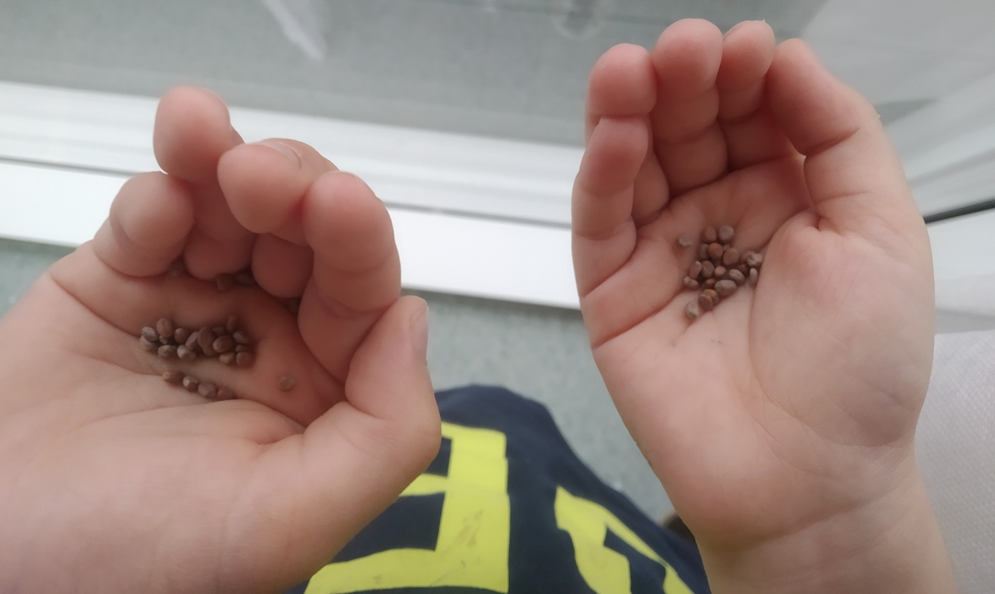

Готовим семена редиса к посадке

